深 圳 大 学 实 验 报 告

课程名称： 编译原理

实验项目名称： 自顶向下的语法分析程序设计

学院： 计算机与软件学院

专业： 计算机科学与技术（卓越班）

指导教师： 张昊迪

报告人： 王培鸿 学号： 2022152021
班级： 计算机科学与技术（卓越班）

实验时间： 2025年 4 月 29 日 -- 2025年 5 月 20 日

实验报告提交时间： 2025年 5 月 16 日

教务处制

- 实验内容
- 任务一：运行 TINY 语言的语法分析程序 TINYParser，理解 TINY语言语法分析器的实现
其中，TINY 语言的词法与实验二相同，TINY 语言的文法描述如下：
program -> stmt-seq
stmt-seq -> stmt-seq;stmt | stmt
stmt -> if-stmt|repeat-stmt|assign-stmt|read-stmt | write-stmt
if-stmt -> if exp then stmt-seq end | if exp then stmt-seq else stmt-seq end
repeat-stmt -> repeat stmt-seq until exp
assign-stmt -> id:= exp
read-stmt -> read id
write-stmt -> write exp
exp -> simp-exp cop simp-exp | simp-exp
cop -> < | =
simp-exp-> simp-exp addop term |term
term -> term mulop factor | factor
factor -> (exp) |num |id
addop -> + | -
mulop -> * | /
对于如下 TINY 示例程序：
{A sample TINY program}
read x;
if 0<x then
fact:=1;
repeat
fact:=fact*x;
x:=x-1
until x=0;
write fact
end
TINY 语法分析器的输出语法树为：
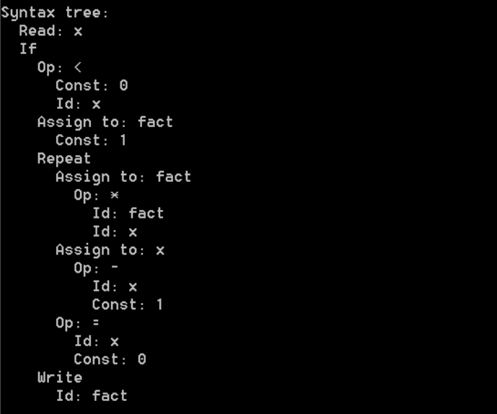
具体的语法树结构在 TINY_Syntax.pptx 里面描述，结合 TINYParser 代码理解语法树构造。
任务一要求：根据 TINY 语法，自己编写至少一个另外的 TINY 测试程序，运行 TINYParser 语法分析器，观察程序运行流程，得到正确的运行结果。

- 任务二：基于 TinyParser 语法分析器，实现拓展语言 TINY+的语法分析器。
其中，TINY+语言的词法与实验二相同，TINY+语言的文法描述如下（注：此处为了描述方便，对上下文无关文法的产生式表示进行了扩充，允许在产生式右部使用类似正则表达式的表示，例如第 5 条产生式右部花括号{ ,identifier }代表*闭包。其中红色部分为
TINY+文法更新的部分，其余部分为TINY 文法原有的产生式：
1 program -> declarations stmt-sequence
2 declarations -> decl ; declarations |ε
3 decl -> type-specifier varlist
4 type-specifier-> int | bool | string
5 varlist -> identifier { , identifier }
6 stmt-sequence -> statement { ; statement }
7 statement -> if-stmt | repeat-stmt | assign-stmt | read-stmt |
write-stmt | while-stmt
8 while-stmt -> do stmt-sequence while bool-exp
9 if-stmt -> if exp then stmt-seq end | if exp then stmt-seq else stmt-seq
end
10 repeat-stmt -> repeat stmt-sequence until exp
11 assign-stmt -> identifier:=exp
12 read-stmt -> read identifier
13 write-stmt -> write exp
14 exp -> simp-exp cop simp-exp | simp-exp
15 cop -> < | =
16 simp-exp -> simp-exp addop term |term
17 term -> term mulop factor | factor
18 factor -> (exp) |num |id
19 addop -> + | -
20 mulop -> * | /
TINY+语言的文法主要添加了声明语句及 while 语句，对于如下 TINY+测试代码：
{this is an example}
int A,B;
bool C;
string D;
D:= 'scanner';
C:=A + B;
do
A:=A*2
while A<=D
应得到以下 TINY+语法分析结果（语法树）：
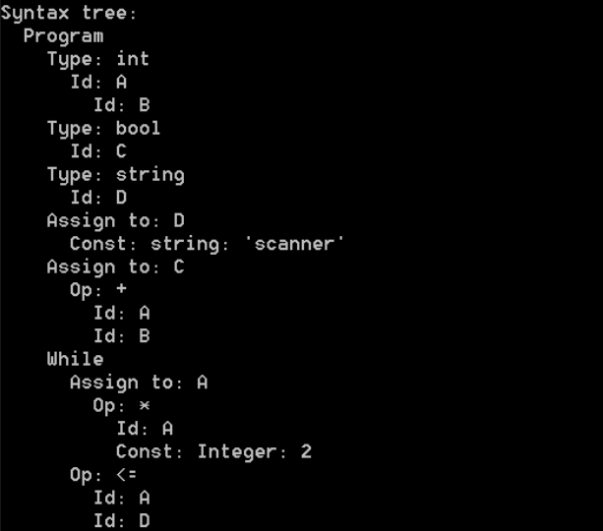
任务二要求：根据 TINY+语法，修改给定的 TINY 语法分析器，实现更新的TINY+语法分析器，成功实现对上述示例程序的语法分析。并根据 TINY+文法的定义，编写至少一个另外的 TINY+测试程序，对该测试程序完成语法分析，得到正确的语法分析结果。

二、实验要求
完成任务一及任务二的要求：
使用实验所提供的模板撰写实验报告，要求内容详实，有具体的设计描述、关键的代码片段、及实验结果屏幕截图；
在截止日期前将代码、实验报告、测试文件（如有）等所有实验相关文件压缩到一个压缩包姓名_学号_实验三.zip 上传至 Blackboard。

三、实验步骤
- TINY语法分析器的实现理解
TINY语法分析器是在TINY词法分析器的实现基础上进一步添加语法解析功能，关于
词法分析不再过多赘述。
- 分析GLOBALS.H文件
该文件在定义了词法分析的基础上，添加了语法分析树的树节点的定义，如下所示。
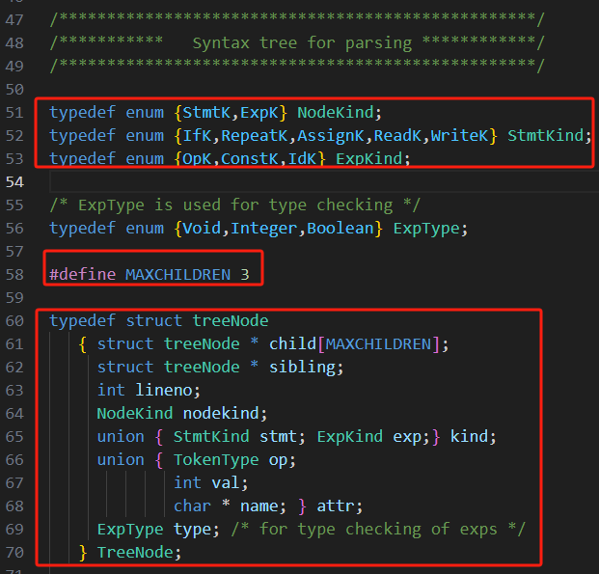
可以看到，树节点的类型为语句节点和表达式节点，语句节点分为：if、repeat、assign、read、write五种语句，表达式节点分为：OpK、ConstK、IdK三种，依次代表运算符、常量、标识符，同时，MAXCHILDREN定义了每个树节点最多有三个孩子节点。
最后，该语法分析树采用了孩子—兄弟表示法，包含孩子、兄弟节点的指针、节点类型、节点属性（运算符、值、名称）。

- 分析UTIL.C文件
- 节点创建
由前面可知，节点的类型分为语句节点和表达式节点两种，不同类型的节点需要的数据
属性attr不同，因此，该文件分别定义了创建这两种节点的方法，如下所示。
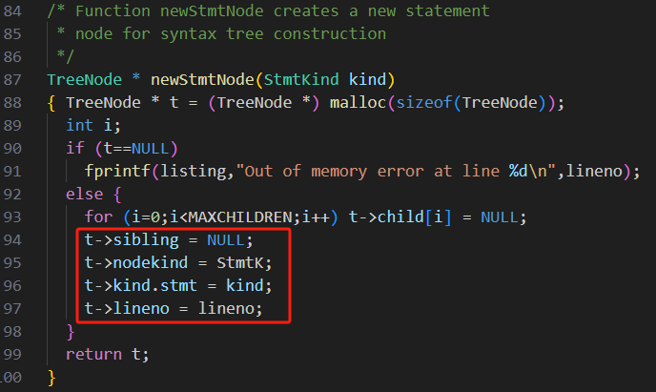
创建语句节点
可以看到，创建语句节点时，将nodekind属性设置为StmtK，kind.stmt属性设置为形参kind，声明为语句节点。
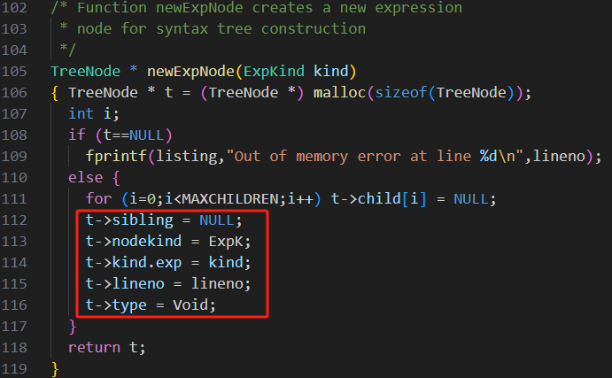
创建表达式节点
可以看到，创建表达式节点时，将nodekind属性设置为ExpK，kind.exp属性设置为形参kind，声明为表达式节点。

- 语法树显示
该文件定义了printTree函数进行语法树节点的显示输出，如下所示。左图为语句节点的显示，根据不同类型的语句，输出不同的语句关键字；右图为表达式节点的显示，根据不同类型的表达式，显示不同的表达式的具体值。
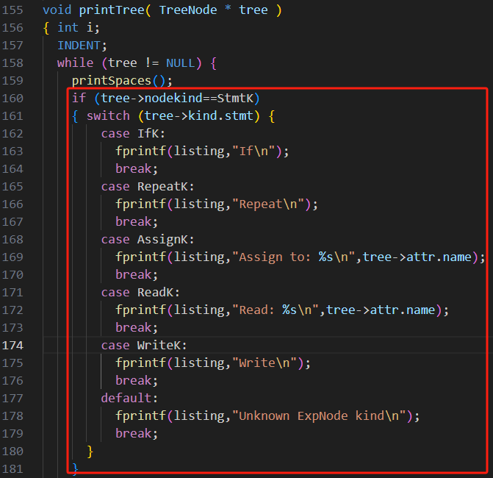 | 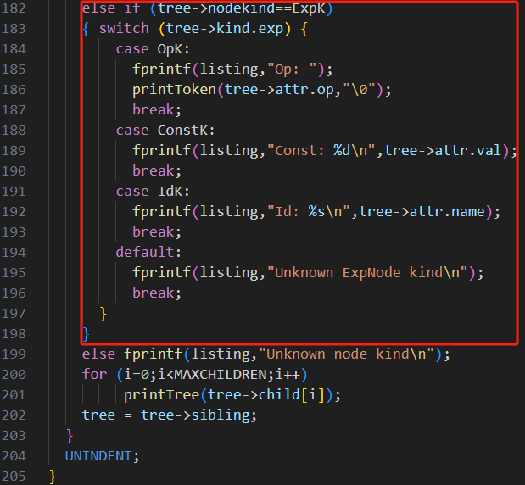

- 分析PARSE.C文件
TINY语法的定义如下所示。可知，program为TINY文法的起始符号，其他产生式代
表了该文法的不同推导规则。
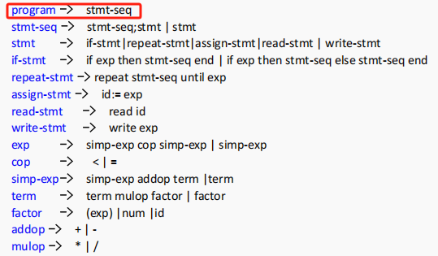
通过以下函数实现各种产生式的解析，如下所示。
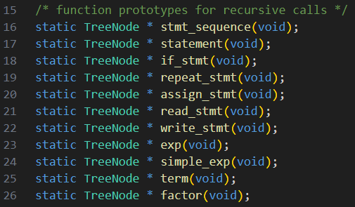

- stmt_sequence产生式
stmt_sequence产生式，由其定义可知，包含左递归，画出的树结构图如下所示。
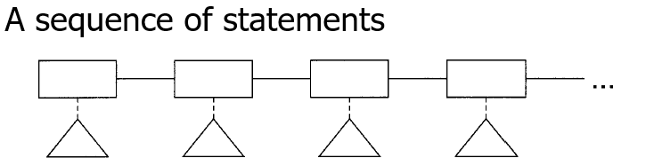
stmt_sequence产生式的实现如下所示。每个语句作为树节点通过 sibling 指针连接。函数持续解析直到遇到 ENDFILE、END、ELSE 或 UNTIL 终止符号，返回根节点指针。
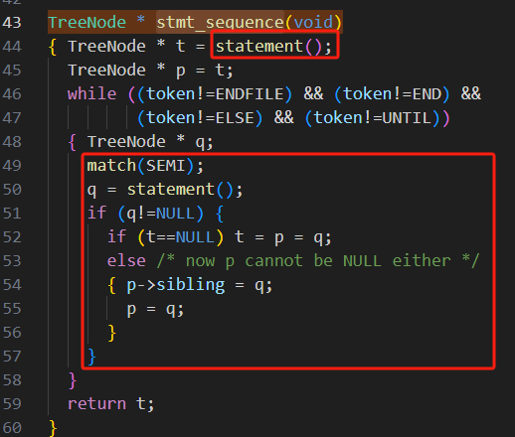

- statement产生式
statement产生式，由其定义可知，包含不同类型的语句。statement产生式的实现如下所
示。该节点根据对于的token类型创建不同的语句节点，如下所示。
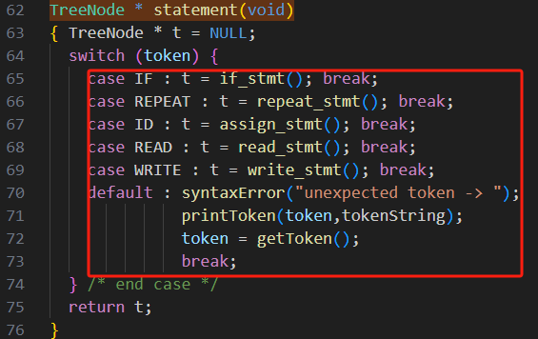

- if_stmt产生式
if_stmt产生式，由其定义可知，包含if、then等关键字。对应的语法树结构如下所示。
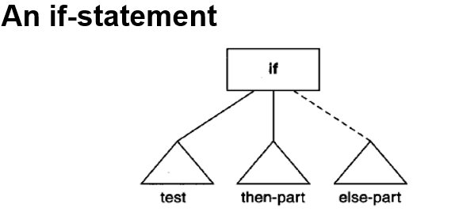
if_stmt产生式的实现如下所示。创建 if 类型语句节点后，依次匹配 IF、表达式、THEN
和语句序列。若存在 ELSE，匹配并解析 else 后的语句序列，最后匹配 END。将各部分解析结果作为子节点存入 if 节点，返回该节点。
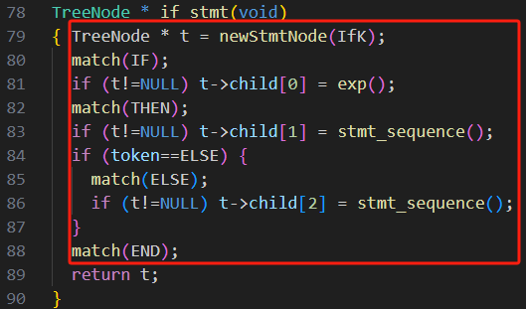

- repeat_stmt产生式
repeat_stmt产生式，由其定义可知，包含repeat、until关键字。对应的语法树结构如下。
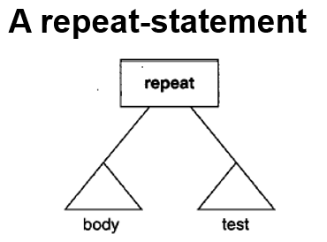
repeat_stmt产生式的实现如下所示。创建 repeat 类型语句节点后，匹配 REPEAT 关键
字，解析并存储循环体语句序列作为第一个子节点。再匹配 UNTIL 关键字，解析并存储循环条件表达式作为第二个子节点，最后返回该节点。
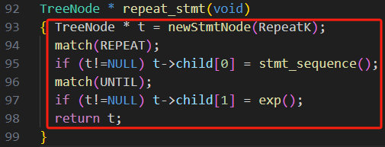

- assign_stmt产生式
assign_stmt产生式对应的语法树结构如下。
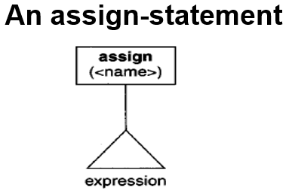
assign_stmt产生式的实现如下所示。创建赋值类型节点后，检查并记录变量名，匹配标
识符和赋值符号，解析右侧表达式作为子节点，最终返回赋值节点。
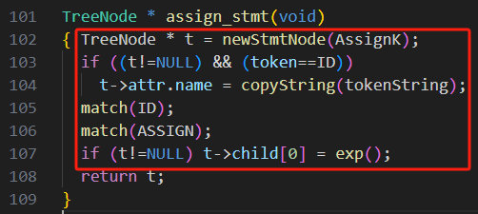

- read_stmt产生式
read_stmt产生式的实现如下所示。创建 read 类型节点后，匹配 READ 关键字，检查
并记录变量名，最终返回 read 节点。
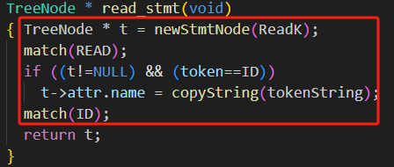

- write_stmt产生式
write_stmt产生式对应的语法树结构如下。
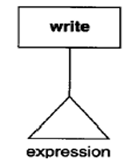
write_stmt产生式的实现如下所示。创建 write 类型节点后，匹配 WRITE 关键字，解
析并存储表达式作为子节点，最终返回 write 节点。
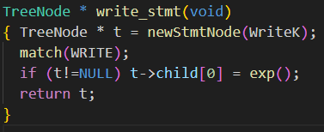

- exp产生式
exp产生式的实现如下所示。先解析简单表达式，若遇到比较运算符（LT 或 EQ），
创建运算符节点，将原简单表达式作为左子节点，记录运算符类型，匹配该运算符后解析右侧简单表达式作为右子节点，最终返回运算符节点或原简单表达式节点。
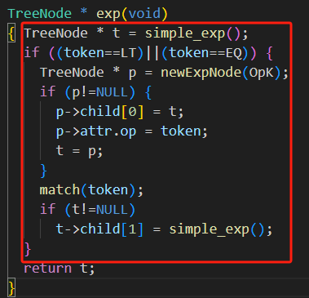

- simple_exp产生式
simple_exp产生式对应的语法树结构如下。
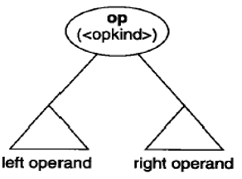
simple_exp产生式的实现如下所示。先解析一个项（term），然后处理后续可能的加减运
算符：每遇到一个运算符，创建运算符节点，将当前表达式作为左子节点，记录运算符，匹配后解析右侧项作为右子节点，最终返回表达式树根节点。
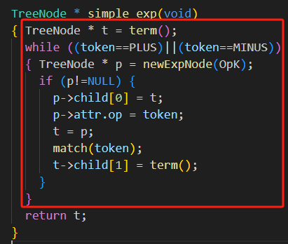

- term产生式
term产生式的实现如下所示。先解析一个因子（factor），然后处理后续可能的乘除运算
符：每遇到一个运算符，创建运算符节点，将当前项作为左子节点，记录运算符，匹配后解析右侧因子作为右子节点，最终返回项树根节点。
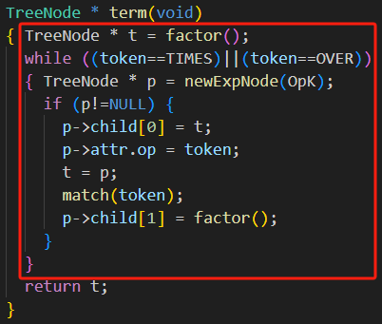

- factor产生式
factor产生式的实现如下所示。根据当前 token 类型处理：若是数字，创建常量节点并
记录值；若是标识符，创建标识符节点并记录名称；若是左括号，匹配括号并递归解析括号内表达式；其他情况报错。最终返回因子节点。
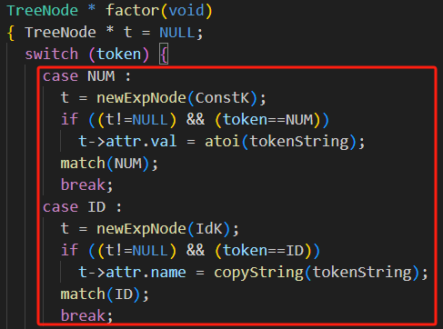 | 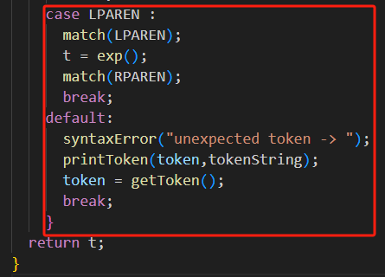

- 扩展TINY+的语法分析
由实验要求可知，TINY+语法新增的产生式规则如下所示（红色字体标红）。
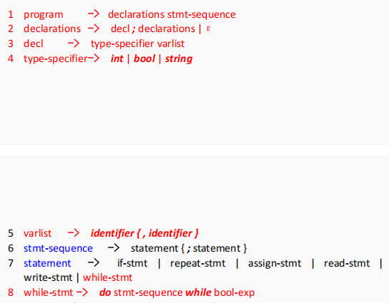

- program产生式
program的产生式如下所示。
该programK的语句节点的结构如下所示。
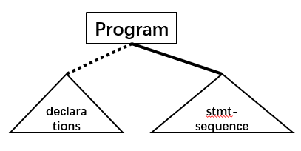
在globals.h文件中，新增语句节点StmtKind的类型定义，增加ProgramK语句。
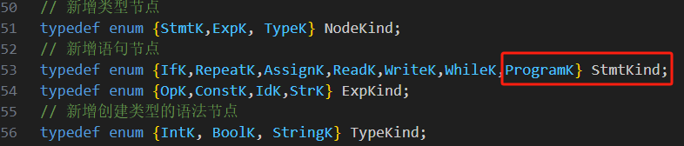
在util.c文件中的printTree()函数中新增ProgramK类型语句的显示输出，如下所示。
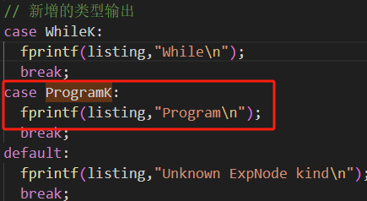
在parse.c文件中修改函数parse()的定义，新建语句类型为ProgramK的语句节点，由于program可以推出declarations，declarations可以推出ε；因此，通过向前探测一步，如果下一个token的类型为INT || BOOL || STRING，则说明存在declarations语句，该语句节点的第一个子节点为declarations，第二个子节点为stmt_sequence语句；反之，不存在declarations语句，该节点的子节点只有stmt_sequence语句，对应的代码实现如下所示。
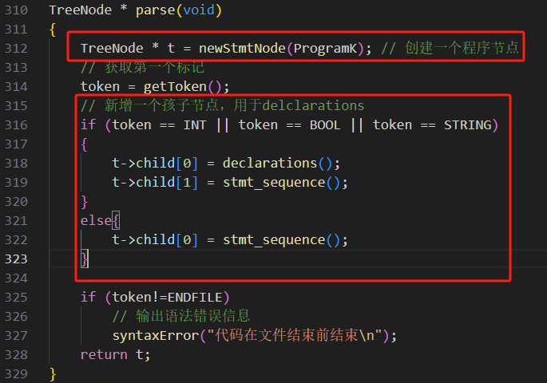

- declarations产生式
declarations的产生式如下所示。
因为该文法的左部可以直接推出为ε空的右部，且右部存在右递归。因此，将树节点初
始化为NULL空节点，如果下一个token为int、bool、string类型，说明存在语句定义，调用decl文法产生式的程序进行解析，再匹配分号结尾；最后，通过循环解析的方式实现右递归，将后续的节点以兄弟节点的方式进行连接。代码如下所示。
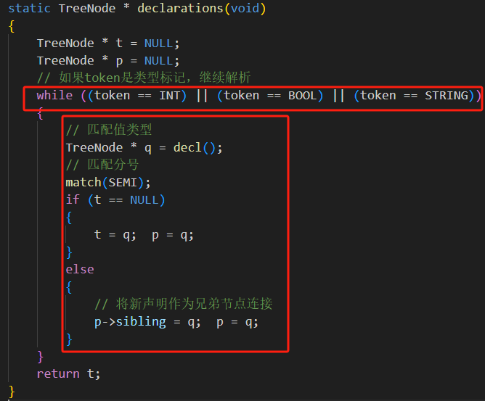

- decl产生式
decl的产生式如下所示。
对应的节点结构如下所示。
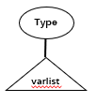
将类型解析通过type-specifier()进行调用，将返回的树节点的子节点设置为varlist()程序返回的树节点，实现该产生式的解析，代码如下所示。
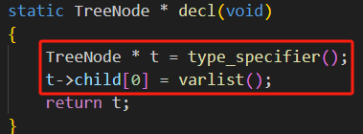

- type-specifier产生式
该产生式如下所示。
因为产生式的右部为int、bool、string类型常量，在globals.h文件中新增枚举类型TypeKind，新增节点类型NodeKind为TypeK，如下所示。
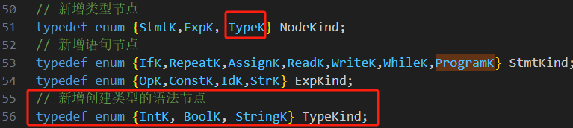
同时，在treeNode结构体定义中，新增联合类型kind的值为TypeKind。
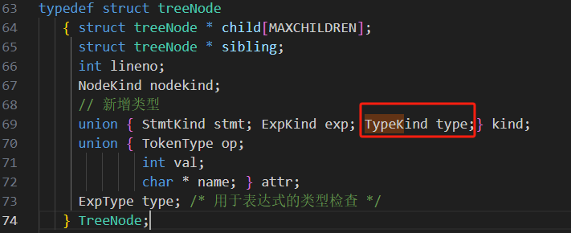
在util.c文件中新增函数newTypeNode的实现，用于创建类型节点，返回的节点中nodeKind的值为TypeK，如下所示。
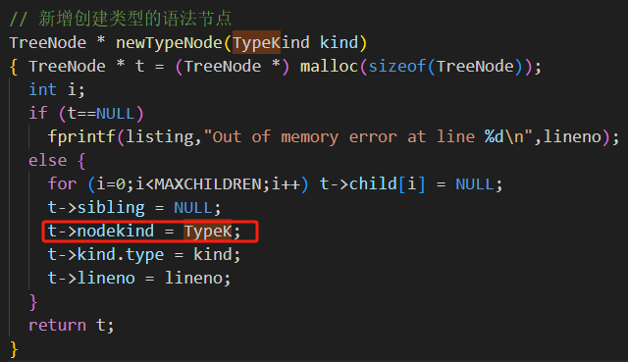
同时，在printTree函数中，新增节点类型为TypeK的输出，实现三种数值类型的输出，根据kind.type的值对应输出值类型，如下所示。
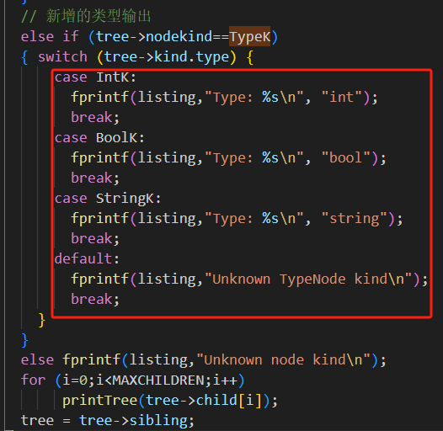
在parse.c文件中实现type_specifier()函数的定义，实现type_specifier产生式的解析，根据不同的token类型创建不同的类型节点，最后通过match()函数匹配相应的值类型，如下所示。
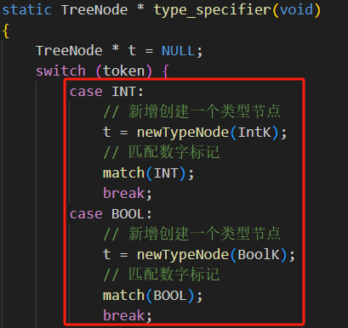 | 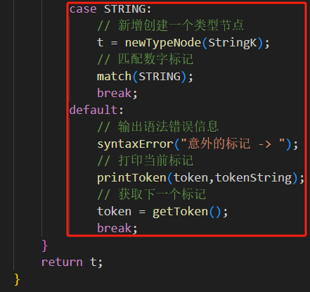
- varlist产生式
varlist产生式如下所示。
因为该产生式中存在递归，故通过循环匹配的方式实现。如果token的类型为ID则继续循环，循环中先匹配一个标识符ID，再匹配下一个token是否为逗号，如果是，则继续匹配，将匹配的新节点作为当前节点的子节点；反之，则结束循环，说明没有其他的表示符。该产生式通过parse.c文件的varlist()函数实现，代码如下所示。
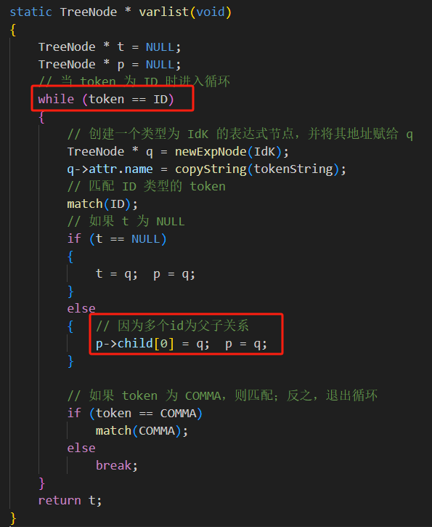

- statement产生式
statement产生式需要新增修改红色字体所示的产生式有部，如下所示。
因为while-stmt的起始终结符号为“do”，故在parse.c文件中的statement()函数中，新增tokentype为“DO”的解析，如果tokentype为“DO”，则调用while-stmt的解析程序，代码如下所示。
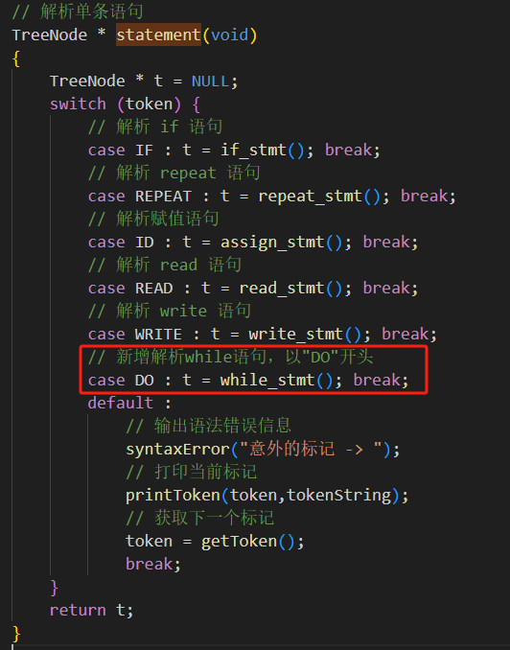
- while-stmt产生式
while-stmt产生式的定义如下所示。
对应的节点结构如下所示。
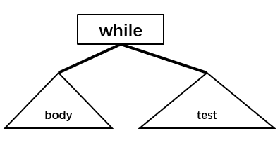
在global.h文件中新增语法节点StmtKind类型为WhileK，新增While-stmt类型的语句，如下所示。
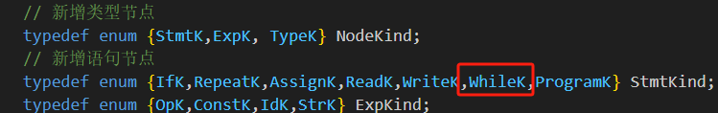
在util.c文件的printTree()函数中，新增语法节点StmtKind类型为WhileK的输出，如下所示。
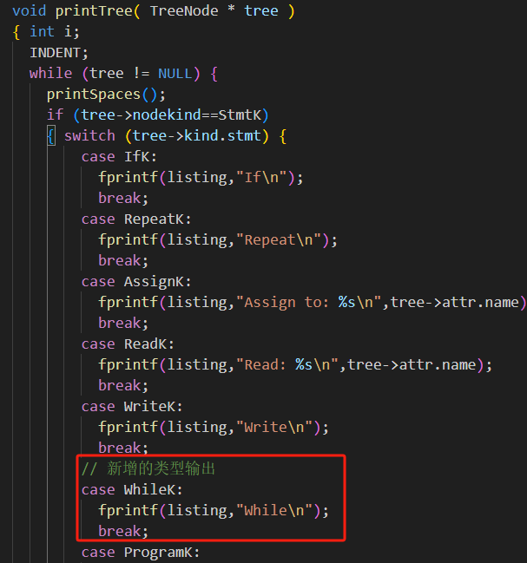
最后在parse.c文件中新增while_stmt()函数实现while_stmt产生式的解析，先创建语法类型为WhileK的语法节点，再依次执行以下步骤：匹配“DO”终结符、进行stmt-sequence产生式的解析、匹配“WHILE”终结符、进行exp产生式的解析。如下所示。
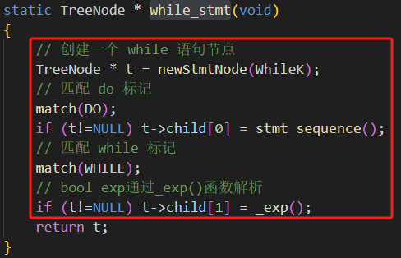

四、实验结果

- 测试TINY语法
- 给定测试样例
对于给定的TINY语法测试文件，该代码如下所示。
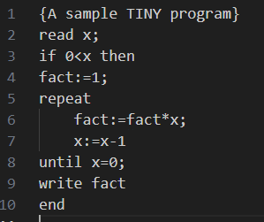
运行编译后的TINY语法分析器的代码，如下所示。运行结果正确。
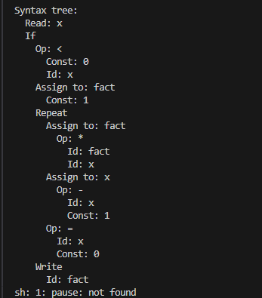
该语法分析树的可视化结果如下图所示。
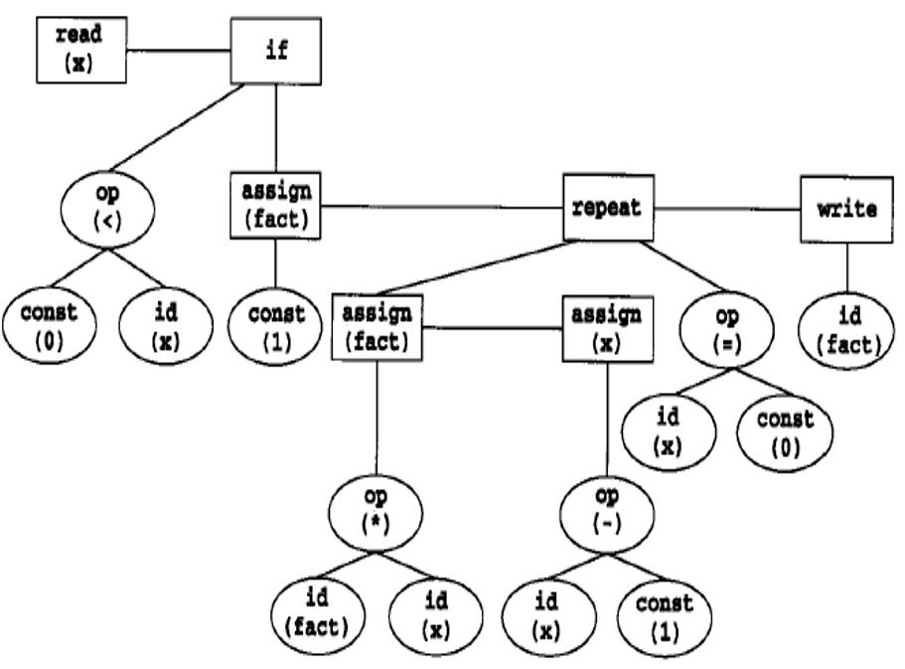

- 手动编写样例1
根据TINY语法的定义，生成如下所示的测试代码。
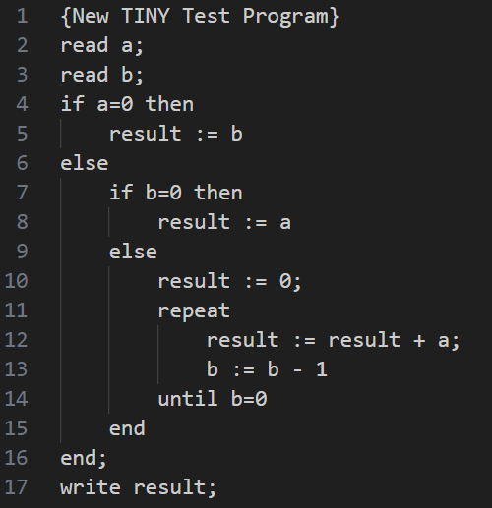
通过TINY语法分析器解析，构建的语法分析树结果如下所示。
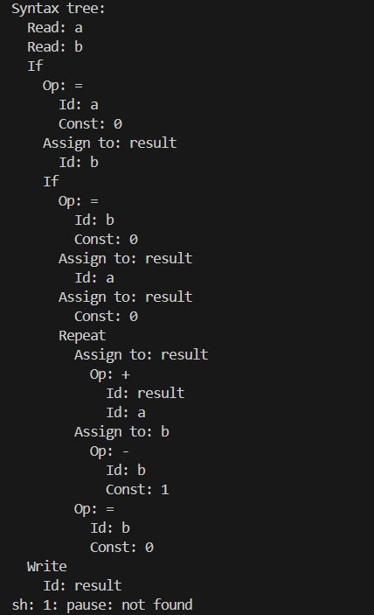

该语法分析树的可视化结果如下图所示。
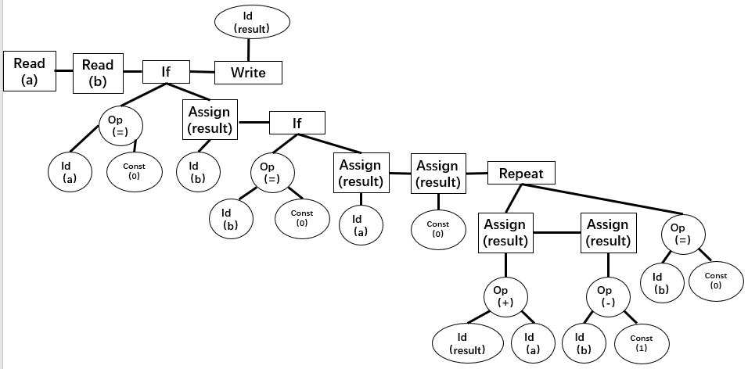

- 手动编写样例2
根据TINY语法的定义，生成如下所示的测试代码。
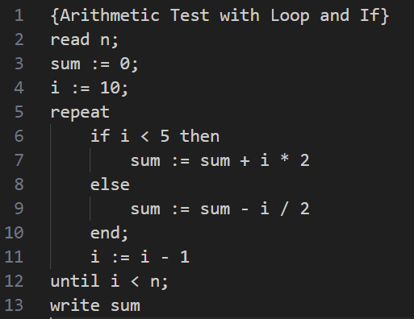
通过TINY语法分析器解析，构建的语法分析树结果如下所示。
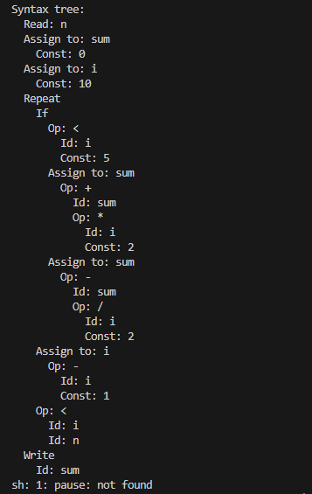

该语法分析树的可视化结果如下图所示。
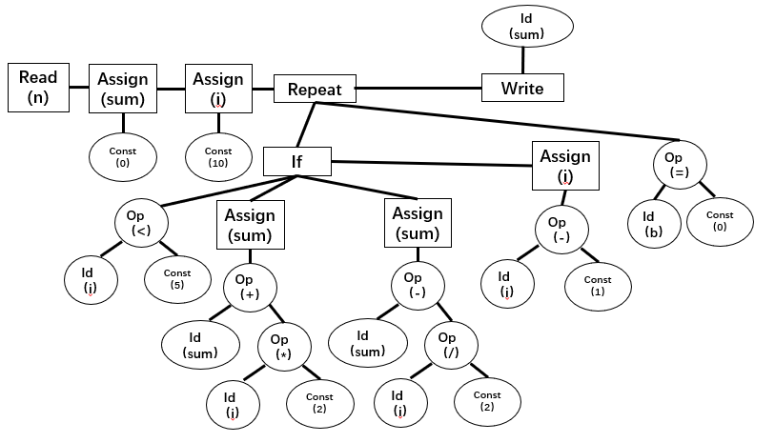

- 测试TINY+语法
- 给定的测试文件
给定的测试文件如下所示。
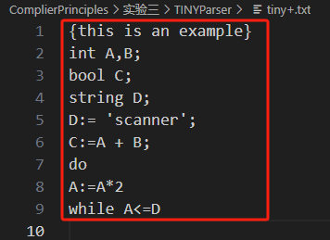
运行程序，对应的语法树解析结果如下所示。语法解析结果正确。
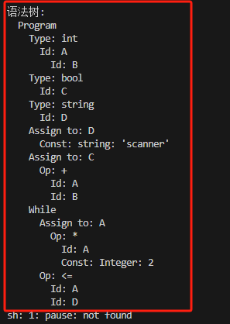
该语法分析树的可视化结果如下图所示。
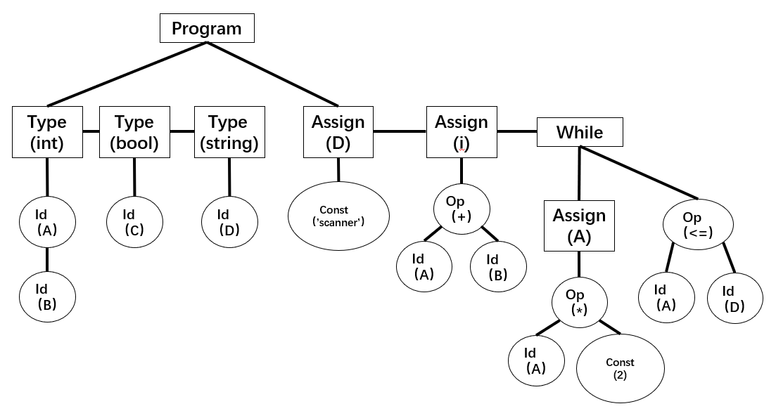
- 自行编写测试文件1
自行编写的测试文件如下所示。
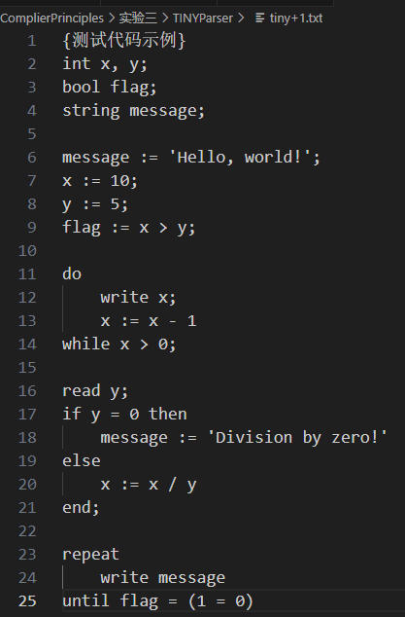
运行程序，对应的语法树解析结果如下所示。语法解析结果正确。
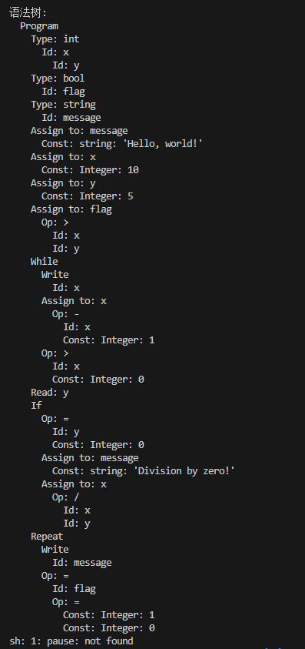

该语法分析树的可视化结果如下图所示。
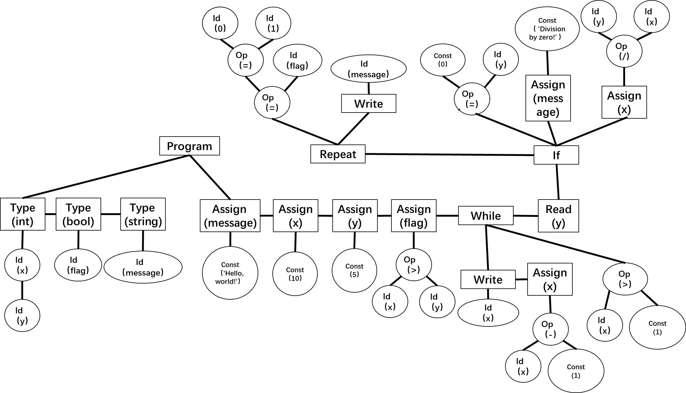

- 自行编写测试文件2
自行编写的测试文件如下所示。
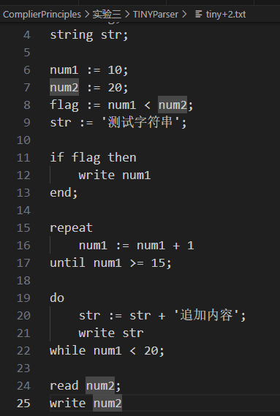
运行程序，对应的语法树解析结果如下所示。语法解析结果正确。
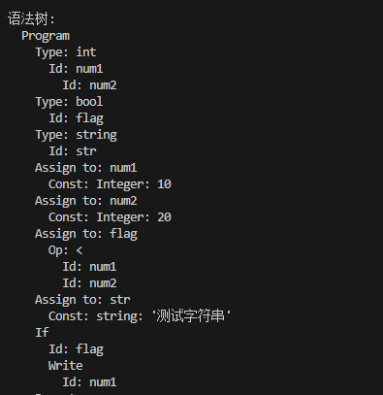 | 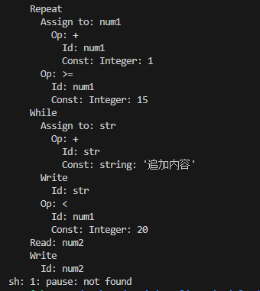

该语法分析树的可视化结果如下图所示。
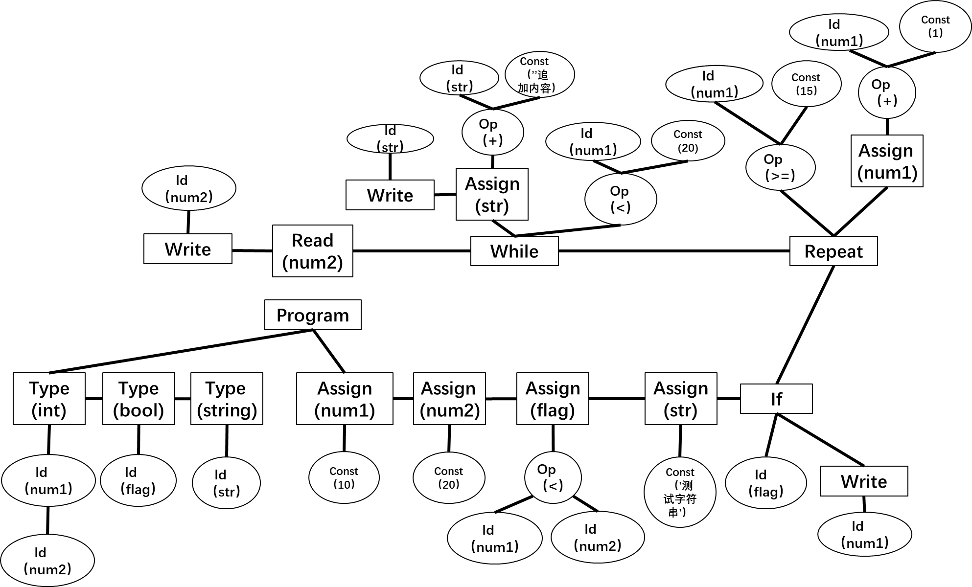

五、实验总结
- 掌握了自顶向下语法分析的基本原理和方法，通过分析 TINYParser 代码，明白了如何根据文法规则编写对应的解析函数，以及如何利用递归、回溯等技术处理不同的语法结构。

- 成功地实现了对 TINY + 语言的拓展。通过修改相关文件，添加了对声明语句和 while 语句的解析功能，使语法分析器能够识别和处理新的文法规则。

- 对于给定的 TINY 和TINY + 测试代码和自行编写的 TINY 和TINY + 测试文件，拓展后的语法分析器能够成功地完成语法分析，得到正确的语法分析结果，正确地完成了实验。

指导教师批阅意见：

成绩评定：

指导教师签字：

年 月 日
备注：

